Manual de uso

Colegio superior florentino Ameghino n° 47.



**INTRODUCCION:**

Esta herramienta de trabajo, permite la interacción de Alumnos, Docentes e Institución, de utilización indispensable en la actualidad. Esto permite maximizar la colaboración entre usuarios y las actividades asincrónicas de forma tal que cada integrante potencie la utilización de su tiempo.

Un entorno de trabajo seguro, privado y amigable con servicios de información, novedades, inscripción a exámenes, inscripción a materias.

Pensando en cubrir necesidades de información y comunicación, educativa se inserta en la comunidad educativa creando un medio de comunicación fluido que permite:

. Noticias de último momento.

. Inscripción a exámenes.

. Inscripción a materias.

**FORMA DE USO**

**INICIAR SESION:** si tienes cuenta en la app, inicia sesión directamente.

**REGISTRARSE:** si no tienes cuenta en la app, ingresa a registrarme y completar los datos requeridos, luego ya podrás iniciar sesión.

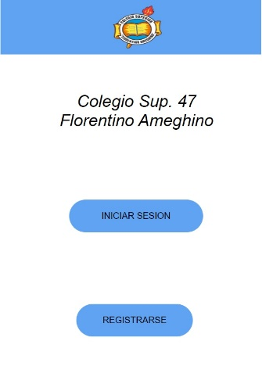

**CODIGO DE CARRERA:** en la **sección de código de carrera** tendrás que ingresar un nombre de usuario y en el código de carrera ingresar el determinado código de la carrera a la que deseas ingresar.

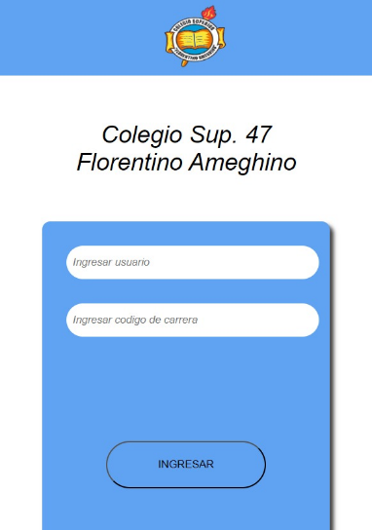

**INICIO:** en inicio encontraras en la parte superior la barra de iconos, donde tendrás inscripción a exámenes, inscripción a materias, perfil, cerrar sesión, ayuda.

También encontraras la sección donde estarán las noticias del día a día, y los calendarios de los exámenes por hacer.

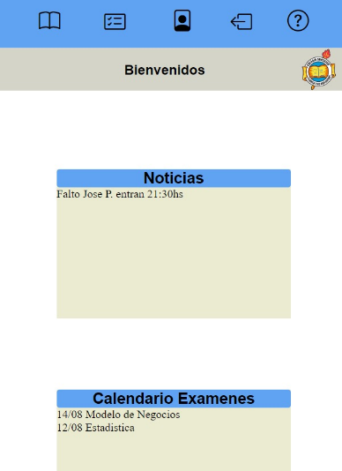 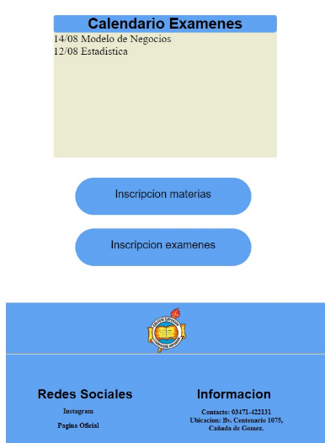

**PERFIL:** en **Perfil** encontraras la sección de información personal, y a las materias en las que te has inscripto.

También podrás encontrar **Editar Perfil** donde dándole click podrás editar tu información.

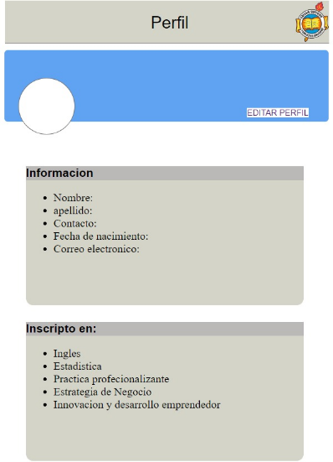

**PREGUNTAS FRECUENTES**

**Inscribirse a materias:**

1. En la barra superior podrás encontrar la inscripción a materias sino deslizando hacia abajo encontraras un botón donde te enviara directo a la inscripción.
2. Entra en Inscribirse a materias y luego de completar la información personal toca Siguiente.
3. En cada materia toca Selección y seleccionamos entre materia Presencial, Semipresencial o Libre.

**Inscribirse a exámenes:**

1. En la barra superior podrás encontrar la inscripción a materias sino deslizando hacia abajo encontraras un botón donde te enviara directo a la inscripción.
2. Entra en Inscribirse a materias y luego de completar la información personal toca Siguiente.
3. En cada materia coloca la fecha del examen.